**103**

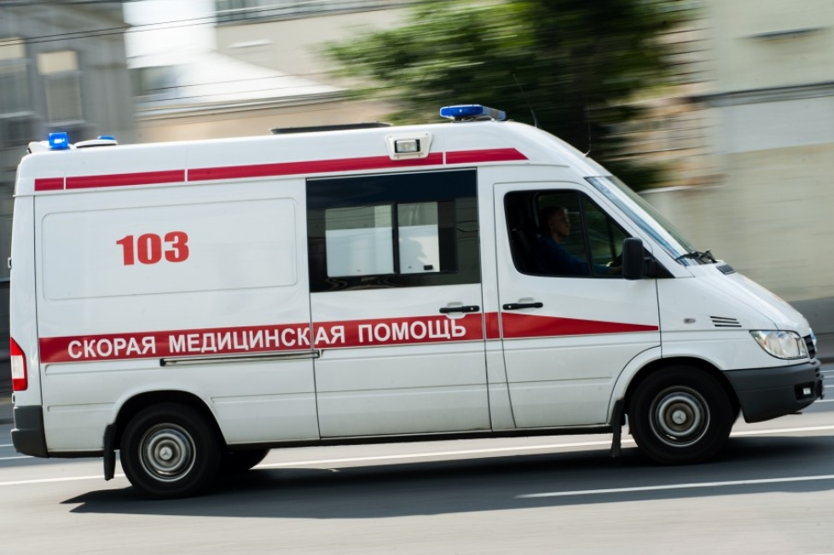

**ПЕРВАЯ ПОМОЩЬ ПРИ ИНСУЛЬТЕ**

**При появлении симптомов инсульта НЕМЕДЛЕННО вызывайте**

**«СКОРУЮ ПОМОЩЬ»**

**Профилактика инсульта основывается на основных принципах здорового образа жизни:**

* **Знать и контролировать свое артериальное давление;**
* **Отказаться от курения;**
* **Добавлять в пищу как можно меньше соли и отказаться от консервов и полуфабрикатов, которые содержат ее в избыточном количестве;**
* **Контролировать уровень холестерина и сахара в крови;**
* **Соблюдать основные принципы здорового питания – есть больше овощей и фруктов, отказаться от добавленного сахара и насыщенного животного жира;**
* **Контролировать массу тела, избегать ожирения;**
* **Не употреблять алкоголь. Риск развития инсульта наиболее высок в первые часы после принятия спиртного;**
* **Регулярно заниматься спортом. Даже умеренная физическая нагрузка – прогулка или катание на велосипеде – уменьшает риск развития сердечнососудистых заболеваний, в том числе и инсульта;**
* **Научиться справляться с собственными эмоциями, стрессами, проблемами.**
* **Проходить периодические медицинские осмотры и диспансеризацию.**

**ПРОФИЛАКТИКА ИНСУЛЬТА**

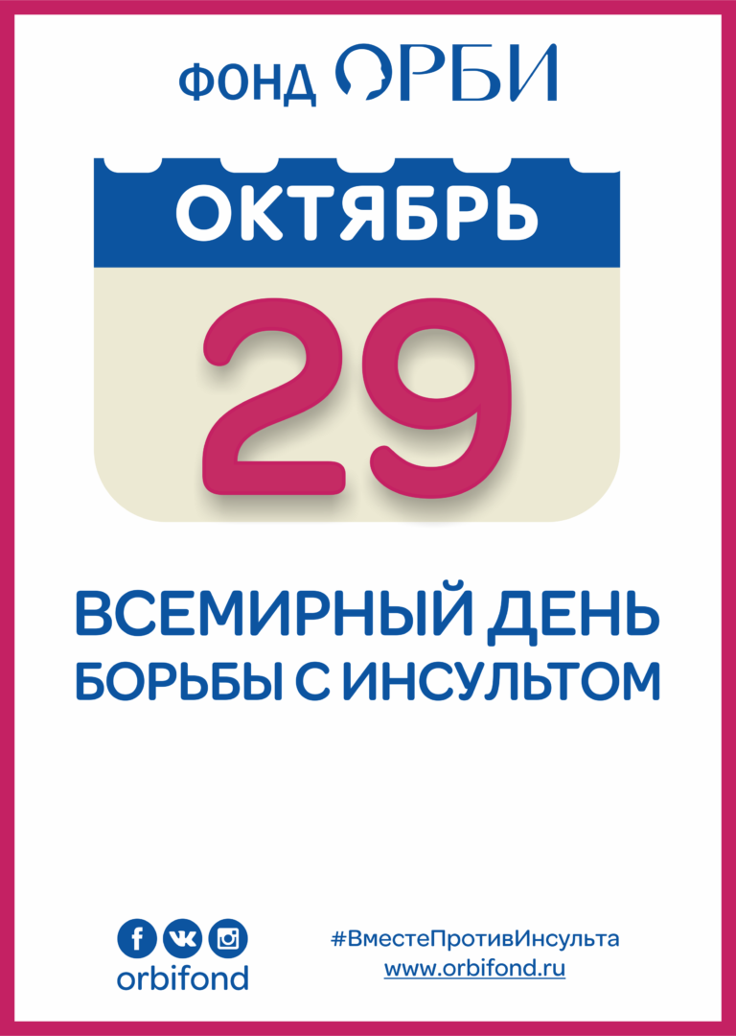

* **Уложить, приподняв голову больного над уровнем тела на 30 градусов. При этом на подушке, свернутом одеяле или одежде должны быть и плечи, чтобы не ухудшался кровоток по позвоночным артериям.**
* **Повернуть на правый бок, подложить пакет или тазик на случай рвоты.**
* **Ослабить стесняющую одежду (расстегнуть пуговицы, ворот, ремень).**
* **Открыть форточку или окно, обеспечить приток свежего воздуха.**
* **Оставаться с больным до приезда врачей.**

**ЧТО ДЕЛАТЬ ДО ПРИЕЗДА «СКОРОЙ»**

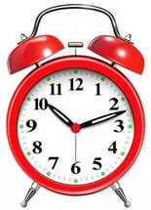

**ВРЕМЯ, ЗА КОТОРОЕ МОЖНО УСПЕТЬ ОСТАНОВИТЬ ГИБЕЛЬ КЛЕТОК ГОЛОВНОГО МОЗГА НЕ ПОЗДНЕЕ**

**3-Х ЧАСОВ ОТ НАЧАЛА ПОЯВЛЕНИЯ СИМПТОМОВ.**

3 часа

**ПОМНИТЕ!**

**ПОМНИТЕ!**

**ПОМНИТЕ!**

**Несвоевременное обращение к врачу приводит к тяжелым последствиям и инвалидности. Врач устанавливает причину развития инсульта. Если он вызван закупоркой тромбом сосуда головного мозга, то в первые часы с помощью лекарственных препаратов можно растворить тромб, восстановить кровоснабжение мозга и нарушенные функции организма.**

**ПО НОМЕРУ**

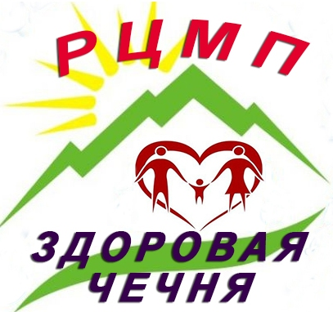



**г. Грозный**

**ул. Кемеровская,12**

**ВМЕСТЕ!**

**ОСТАНОВИМ ИНСУЛЬТ**

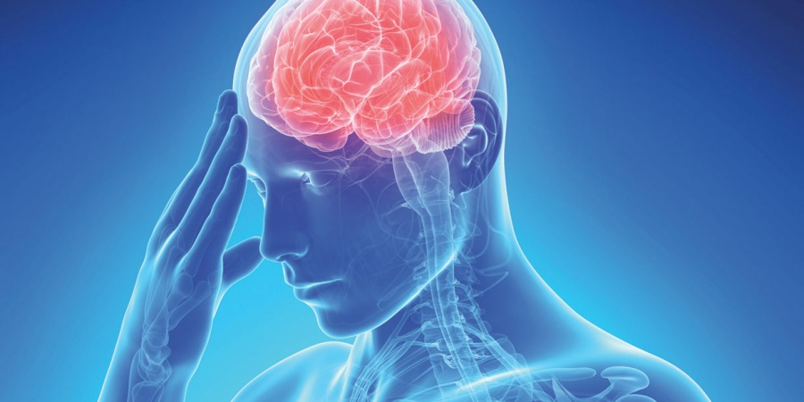

**ВМЕСТЕ ПРОТИВ ИНСУЛЬТА**

**Центр медицинской профилактики**

**Министерства здравоохранения**

**Чеченской Республики**

**По данным Всемирной организации здравоохранения (ВОЗ) инсульт как причина смерти занимает второе место после инфаркта миокарда.**

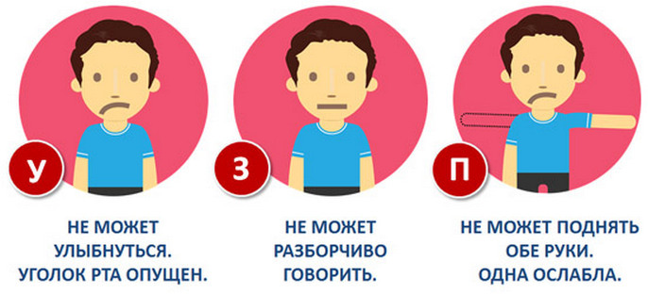

**Инсульт – это одно из самых опасных сердечно-сосудистых осложнений.**

**Инсульт возникает при закупорке или разрыве сосуда головного мозга, по которому кровь поступает к определенному участку мозга.**

**В результате клетки этого участка мозга лишаются поступления кислорода и погибают, и это напрямую влияет на функции организма.**

* **Повышенное артериальное давление (первая причина инсульта)**
* **Стресс и депрессия**
* **Повышенный уровень холестерина (>5ммоль/л)**
* **Курение (не только активное, но и пассивное курение повреждает сосуды и приводит к их закупорке)**
* **Сахарный диабет**
* **Ожирение**
* **Нарушение сердечного ритма (мерцательная аритмия)**
* **Низкий уровень физической активности (менее 30 минут в день)**
* **Неправильное питание (потребление овощей и фруктов меньше 400 граммов в день, употребление в большом количестве соленой, жирной и жареной пищи)**
* **Употребление алкоголя.**

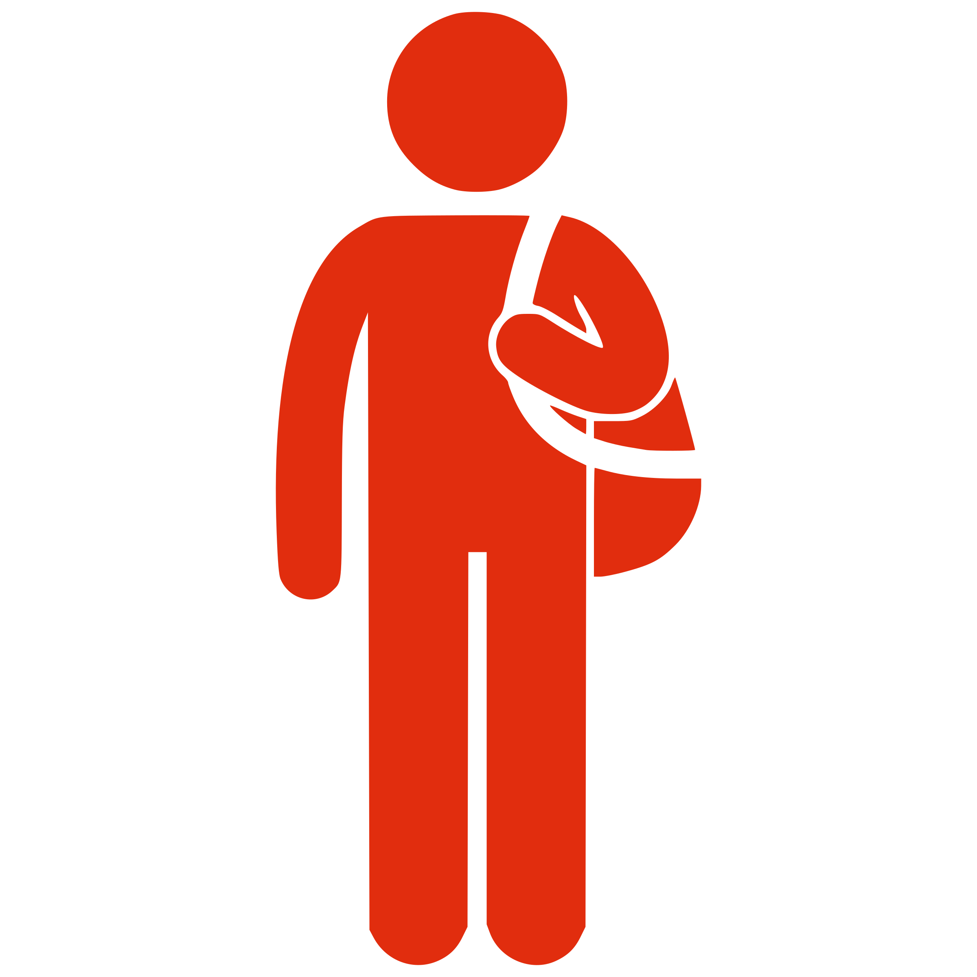

**Только один из пяти выживших после инсульта пациентов восстанавливает свое здоровье и возвращается к нормальной жизни.**

**Инсульт – заболевание, которое может сделать человека инвалидом.**

**Инвалидами после него становятся примерно 60 % больных. Многие из них оказываются пожизненно прикованными к койке, не могут самостоятельно передвигаться и даже обслуживать себя по минимуму.   
В наше время инсульт молодеет с каждым годом.**

**Не редкость случаи инсульта у**

**30-40–летних людей.**

**Одна треть всех больных — люди трудоспособного возраста.**

**Каждый пятый не может ходить самостоятельно.**

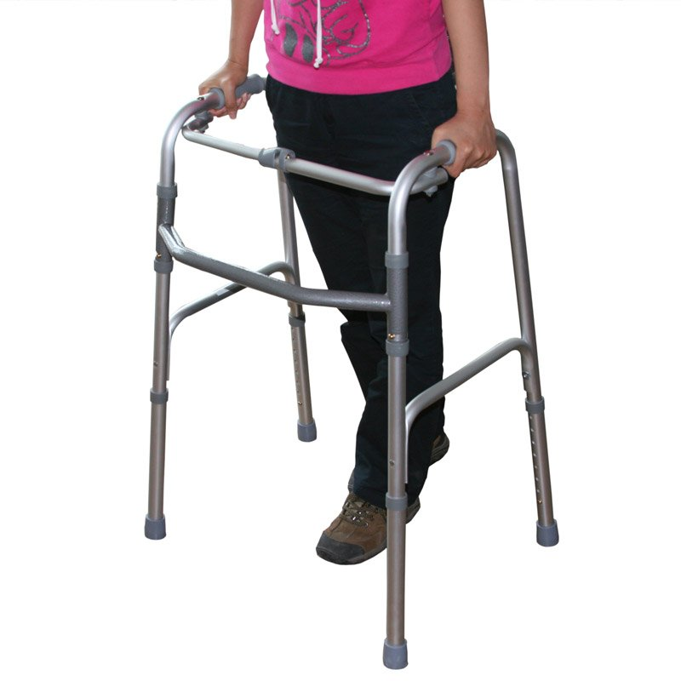

**Каждый третий пациент, перенесший инсульт, нуждается в посторонней помощи.**

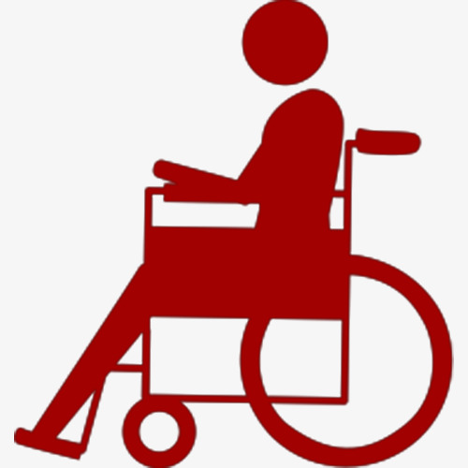

**заговорить**

**Поднять руки**

**улыбнуться**

**Признаки инсульта в большинстве случаев проявляются уже в первые минуты заболевания.**

**Поэтому умение распознать ранние признаки инсульта имеет решающее значение для успешного его лечения.**

**ЗАПОМНИТЕ ТРИ ОСНОВНЫХ ПРИЕМА РАСПОЗНОВАНИЯ ИНСУЛЬТА - «УЗП», ПОПРОСИТЕ ПОСТРАДАВЩЕГО:**

**ОПАСНАЯ СТАТИСТИКА ИНСУЛЬТА**

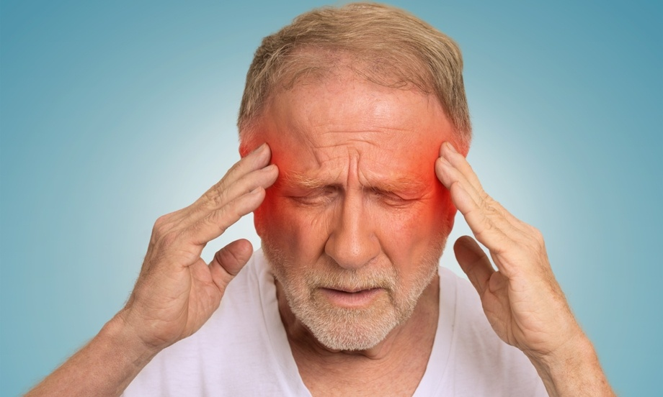

**ФАКТОРЫ РИСКА ИНСУЛЬТА:**

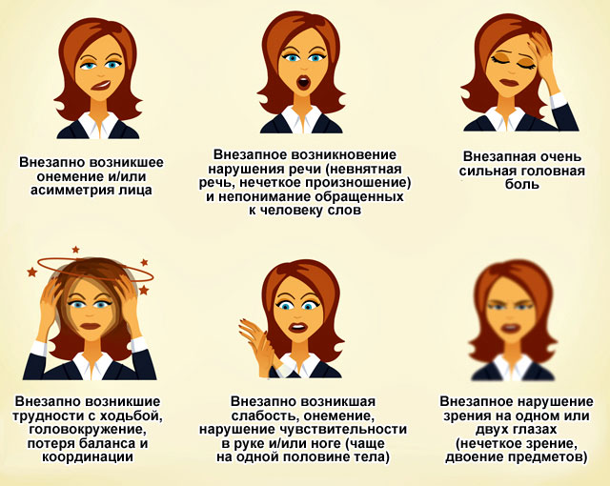

**6 СИМПТОМОВ ИНСУЛЬТА**

**ЧТО ТАКОЕ ИНСУЛЬТ?**

**ццццЦЦц**